Thực hành Quản lý dự án Công nghệ phần mềm Lab 11
BÀI THỰC HÀNH SỐ 6 (4 tiết)
Quản lý chi phí dự án
Bài 1: Cho bảng dữ liệu sau:
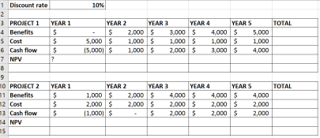1. Tính NPV cho 2 dự án trên.
– Tổng chi phí ban đầu
NPV = Σ (Cash flow năm t) / (1 + r)^t
DỰ ÁN 1
Cost năm 0 = 5,000
Cash flow:
Năm 1: –5,000
Năm 2: 1,000
Năm 3: 2,000
Năm 4: 3,000
Năm 5: 4,000
PV năm 1 = –5,000 / (1.10)^1 = – 4,545.45
PV năm 2 = 1,000 / (1.10)^2 = 826.45
PV năm 3 = 2,000 / (1.10)^3 = 1,502.63
PV năm 4 = 3,000 / (1.10)^4 = 2,046.65
PV năm 5 = 4,000 / (1.10)^5 = 2,484.95
Tổng PV của các dòng tiền = –4,545.45 + 826.45 + 1,502.63 + 2,046.65 + 2,484.95 = 2,315.23
NPV Dự án 1 = Tổng PV của các dòng tiền – Cost ban đầu = 2,315.23 – 5,000 = –2,684.77
NPV Dự án 1 ≈ –2,685 USD
DỰ ÁN 2
Cost năm 0 = 2,000
Cash flow:
Năm 1: 1,000
Năm 2: 2,000
Năm 3: 2,000
Năm 4: 2,000
Năm 5: 2,000
PV năm 1 = 1,000 / 1.10 = 909.09
PV năm 2 = 2,000 / 1.10² = 1,652.89
PV năm 3 = 2,000 / 1.10³ = 1,502.63
PV năm 4 = 2,000 / 1.10⁴ = 1,366.03
PV năm 5 = 2,000 / 1.10⁵ = 1,242.75
Tổng PV của các dòng tiền = 909.09 + 1,652.89 + 1,502.63 + 1,366.03 + 1,242.75 = 6,673.39
NPV Dự án 2 = 6,673.39 – 2,000 = 4,673.39
NPV Dự án 2 ≈ 4,673 USD

2. Dựa vào NPV đã tính cho biết dự án nào sẽ dược chọn?
- Dự án 1: NPV = –2,685 USD (âm → loại)
- Dự án 2: NPV = +4,673 USD (dương và cao nhất)
→ Dự án được chọn là DỰ ÁN 2.

Bài 2: Tính giá trị ROI với bảng dữ liệu sau:
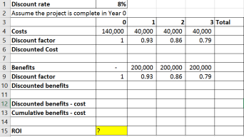
ROI = (358,000 – 211,600) / 211,600 × 100% = 69% → Giá trị ROI của dự án là 69%.
Bài 3: Tìm điểm hòa vốn (Payback) với dữ liệu sau:
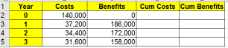

- Cuối năm 0: lỗ tích lũy 140,000
- Năm 1 thu về net cash flow chiết khấu = 148,800
- Thời gian cần để bù 140,000 = 140,000 / 148,800 ≈ 0.94 năm
→ Dự án hoàn vốn sau 0.94 năm kể từ khi bắt đầu.

Bài 4: Cho thông tin trong một dự án thực hiện 1 năm
BCWS = $23,000
BCWP = $20,000
ACWP = $25,000
BAC = $120,000
1. Tính CV, SV, CPI.
+ CV
CV= BCWP – ACWP
CV = 20,000 – 25,000 = –5,000 $
Vì CV < 0 => Vượt ngân sách
+ SV
SV= BCWP – BCWS
SV = 20,000 – 23,000 = –3,000 $
SV < 0 → Chậm tiến độ
+ CPI
CPI = BCWP / ACWP
CPI = 20,000 / 25,000 = 0.80
CPI < 1 → Hiệu quả chi phí kém

2. Dự án thực hoàn thành trước hay sau lịch biểu, có vượt ngân sách không?
SV = –3,000 < 0 → Dự án đang chậm tiến độ → sau lịch biểu
CV = –5,000 < 0 → Dự án đang vượt ngân sách
3. Dùng CPI để trả lời. Dự án thực hiện tốt hay xấu so với kế hoạch.
CPI = 0.80 < 1 → Với mỗi $1 chi phí thực tế, chỉ hoàn thành được $0.80 giá trị công việc theo kế hoạch.
4. Dùng SPI để kết luận ước lượng trong bao lâu sẽ hoàn thành dự án.
SPI = BCWP / BCWS
SPI = 20,000 / 23,000 ≈ 0.87
SPI = 0.87 < 1 → Hiện tại chỉ hoàn thành được 87% khối lượng công việc so với kế hoạch tại thời điểm kiểm tra.

Bài 5: Một dự án có 8 công việc được phân bổ đều trong 4 tuần. Mỗi việc được hoạch định kinh phí thực hiện là $30. Sau 2 tuần, chỉ có 3 việc được thực hiện với kết quả như sau:
Công việc | Kết quả đạt được | Chi phí đã sử dụng
1 | Hoàn tất 100% | $ 40
2 | Hoàn tất 100% | $ 35
3 | Hoàn tất 50% | $ 20

1. Tính mức độ hiệu quả của vốn đầu tư vào dự án (CPI)

BCWS = $120 BCWP = $75 ACWP = $95
→ CPI = BCWP / ACWP = 75 / 95 ≈ 0.79
→ Hiệu quả sử dụng vốn kém, đang vượt ngân sách.

2. Tính độ tin cậy của kế hoạch (SPI) sau 2 tuần thực hiện.
SPI = BCWP / BCWS = 75 / 120 = 0.63
→ Dự án đang chậm tiến độ (chỉ đạt 63% kế hoạch).

Bài 6: Cho bảng sau:
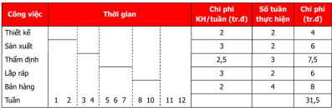
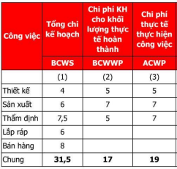
1. Tính mức độ hiệu quả của vốn đầu tư (CPI) và độ tin cậy của kế hoạch (SPI) ở từng công việc của dự án, toàn bộ dự án.

CPI từng công việc:
CPI = BCWP / ACWP
- Thiết kế: 5 / 5 = 1.00
- Sản xuất: 7 / 7 = 1.00
- Thẩm định: 5 / 7 ≈ 0.71
- Lắp ráp: 5 / 7 ≈ 0.71
- Bàn hàng: 0 / 0 → chưa thực hiện
CPI toàn dự án = Tổng BCWP / Tổng ACWP = 17 / 19 ≈ 0.895 ≈ 0.89
SPI từng công việc:
SPI = BCWP / BCWS
- Thiết kế: 5 / 4 = 1.25 (vượt tiến độ)
- Sản xuất: 7 / 6 ≈ 1.17 (vượt tiến độ)
- Thẩm định: 5 / 7.5 ≈ 0.67 (chậm)
- Lắp ráp: 5 / 6 ≈ 0.83 (chậm)
- Bàn hàng: 0 / 8 = 0.00 (chưa làm)
SPI toàn dự án = Tổng BCWP / Tổng BCWS = 17 / 31.5 ≈ 0.54

2. Thời gian hoàn thành dự án là bao nhiêu tuần?

Thời gian hoàn thành dự kiến = Thời gian kế hoạch ban đầu / SPI
- Thời gian kế hoạch ban đầu: 12 tuần
- SPI hiện tại = 0.54
EAC = 12 / 0.54 ≈ 22.22 tuần → 22 tuần
III. Bài tập áp dụng cho nhóm
Áp dụng quy trình quản lý chi phí cho quản lý dự án của nhóm (giả sử dự án của nhóm đã hoàn thành n công việc và với m tháng) (TenMSSV_TenTomTatDuAn/Lab11_QLCPDA.docx)
_{Huynh kòm – học để tồn tại} 3

